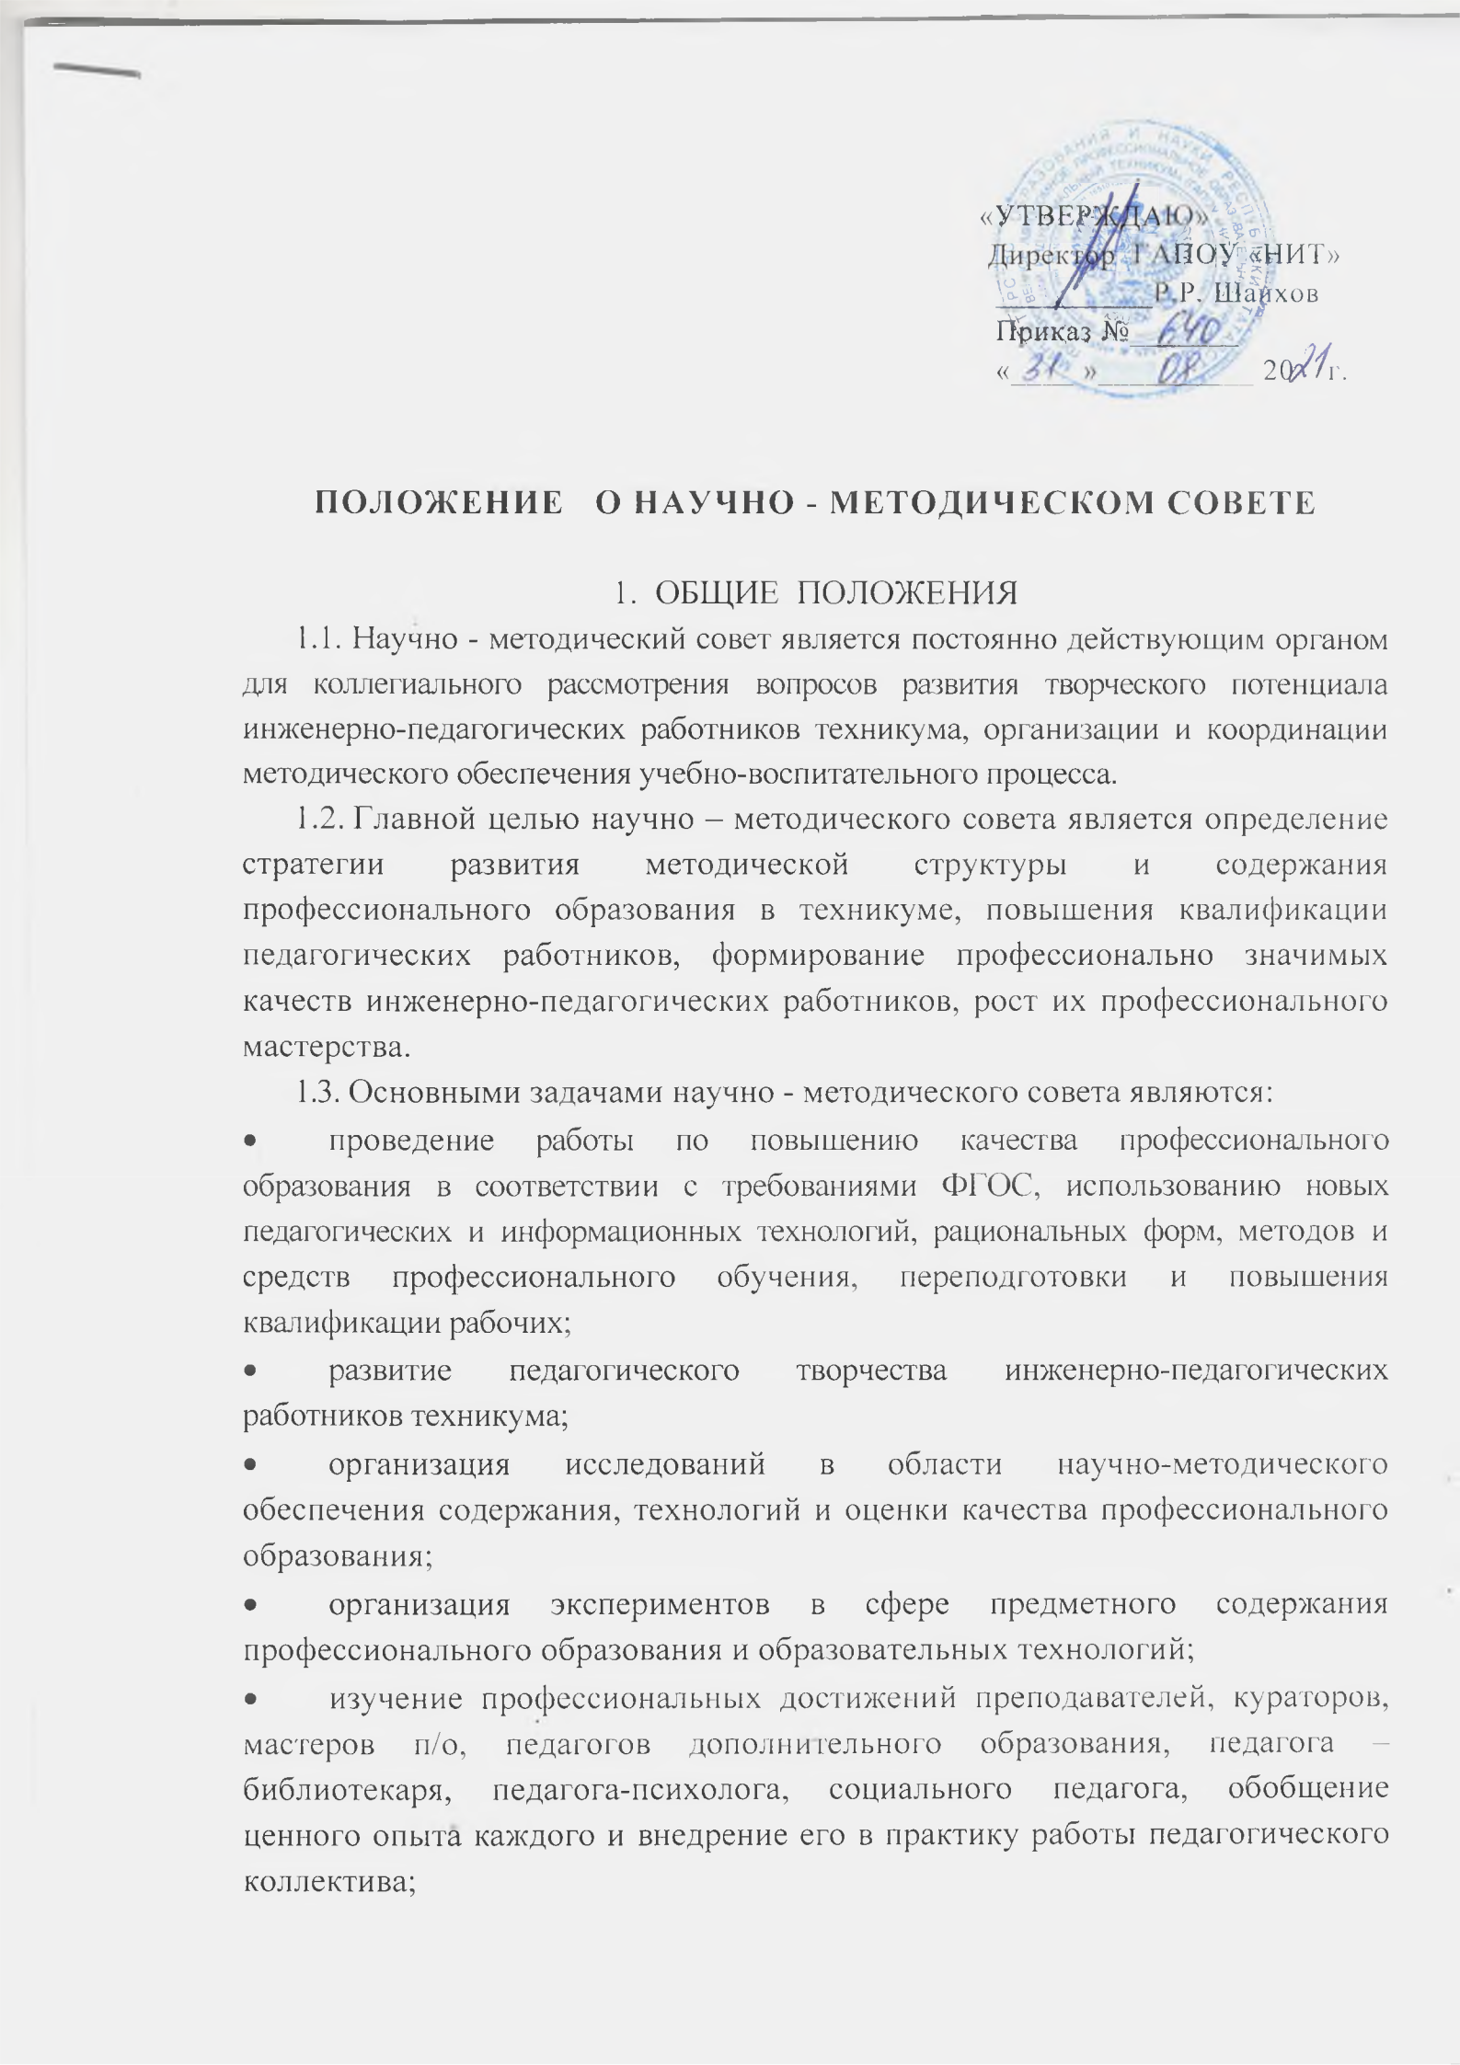
«уТВЕр

\’i “j.' '■/ ‘^

rt^HKas Ш

«

‘■Ъс>\\
'Уу \?c^_tri■-.
tiqyp'HMT»

P■Ш^ХОВ

2оД- .

ПОЛОЖЕНИЕ О НАУЧНО - МЕТОДИЧЕСКОМ СОВЕТЕ

    - ОБЩИЕ ПОЛОЖЕНИЯ

  - Научно - методический совет является постоянно действующим органом для коллегиального рассмотрения вопросов развития творческого потенциала инженерно-педагогических работников техникума, организации и координации методического обеспечения учебно-воспитательного процесса.

Е2. Елавной целью научно - методического совета является определение

стратегииразвития методической структуры и содержания профессионального образования в техникуме, повышения квалификации педагогических работников, формирование профессионально значимых качеств инженерно-педагогических работников, рост их профессионального мастерства.

ЕЗ. Основными задачами научно - методического совета являются:

- проведение работы по повышению качества профессионального образования в соответствии с требованиями ФЕОС, использованию новых педагогических и информационных технологий, рациональных форм, методов и средств профессионального обучения, переподготовки и повышения квалификации рабочих;

- развитие педагогического творчества инженерно-педагогических работников техникума;
- организация исследований в области научно-методического обеспечения содержания, технологий и оценки качества профессионального образования;

- организация экспериментов в сфере предметного содержания профессионального образования и образовательных технологий;
- изучение профессиональных достижений преподавателей, кураторов, мастеров п/о, педагогов дополнительного образования, педагога - библиотекаря, педагога-психолога, социального педагога, обобщение ценного опыта каждого и внедрение его в практику работы педагогического коллектива;

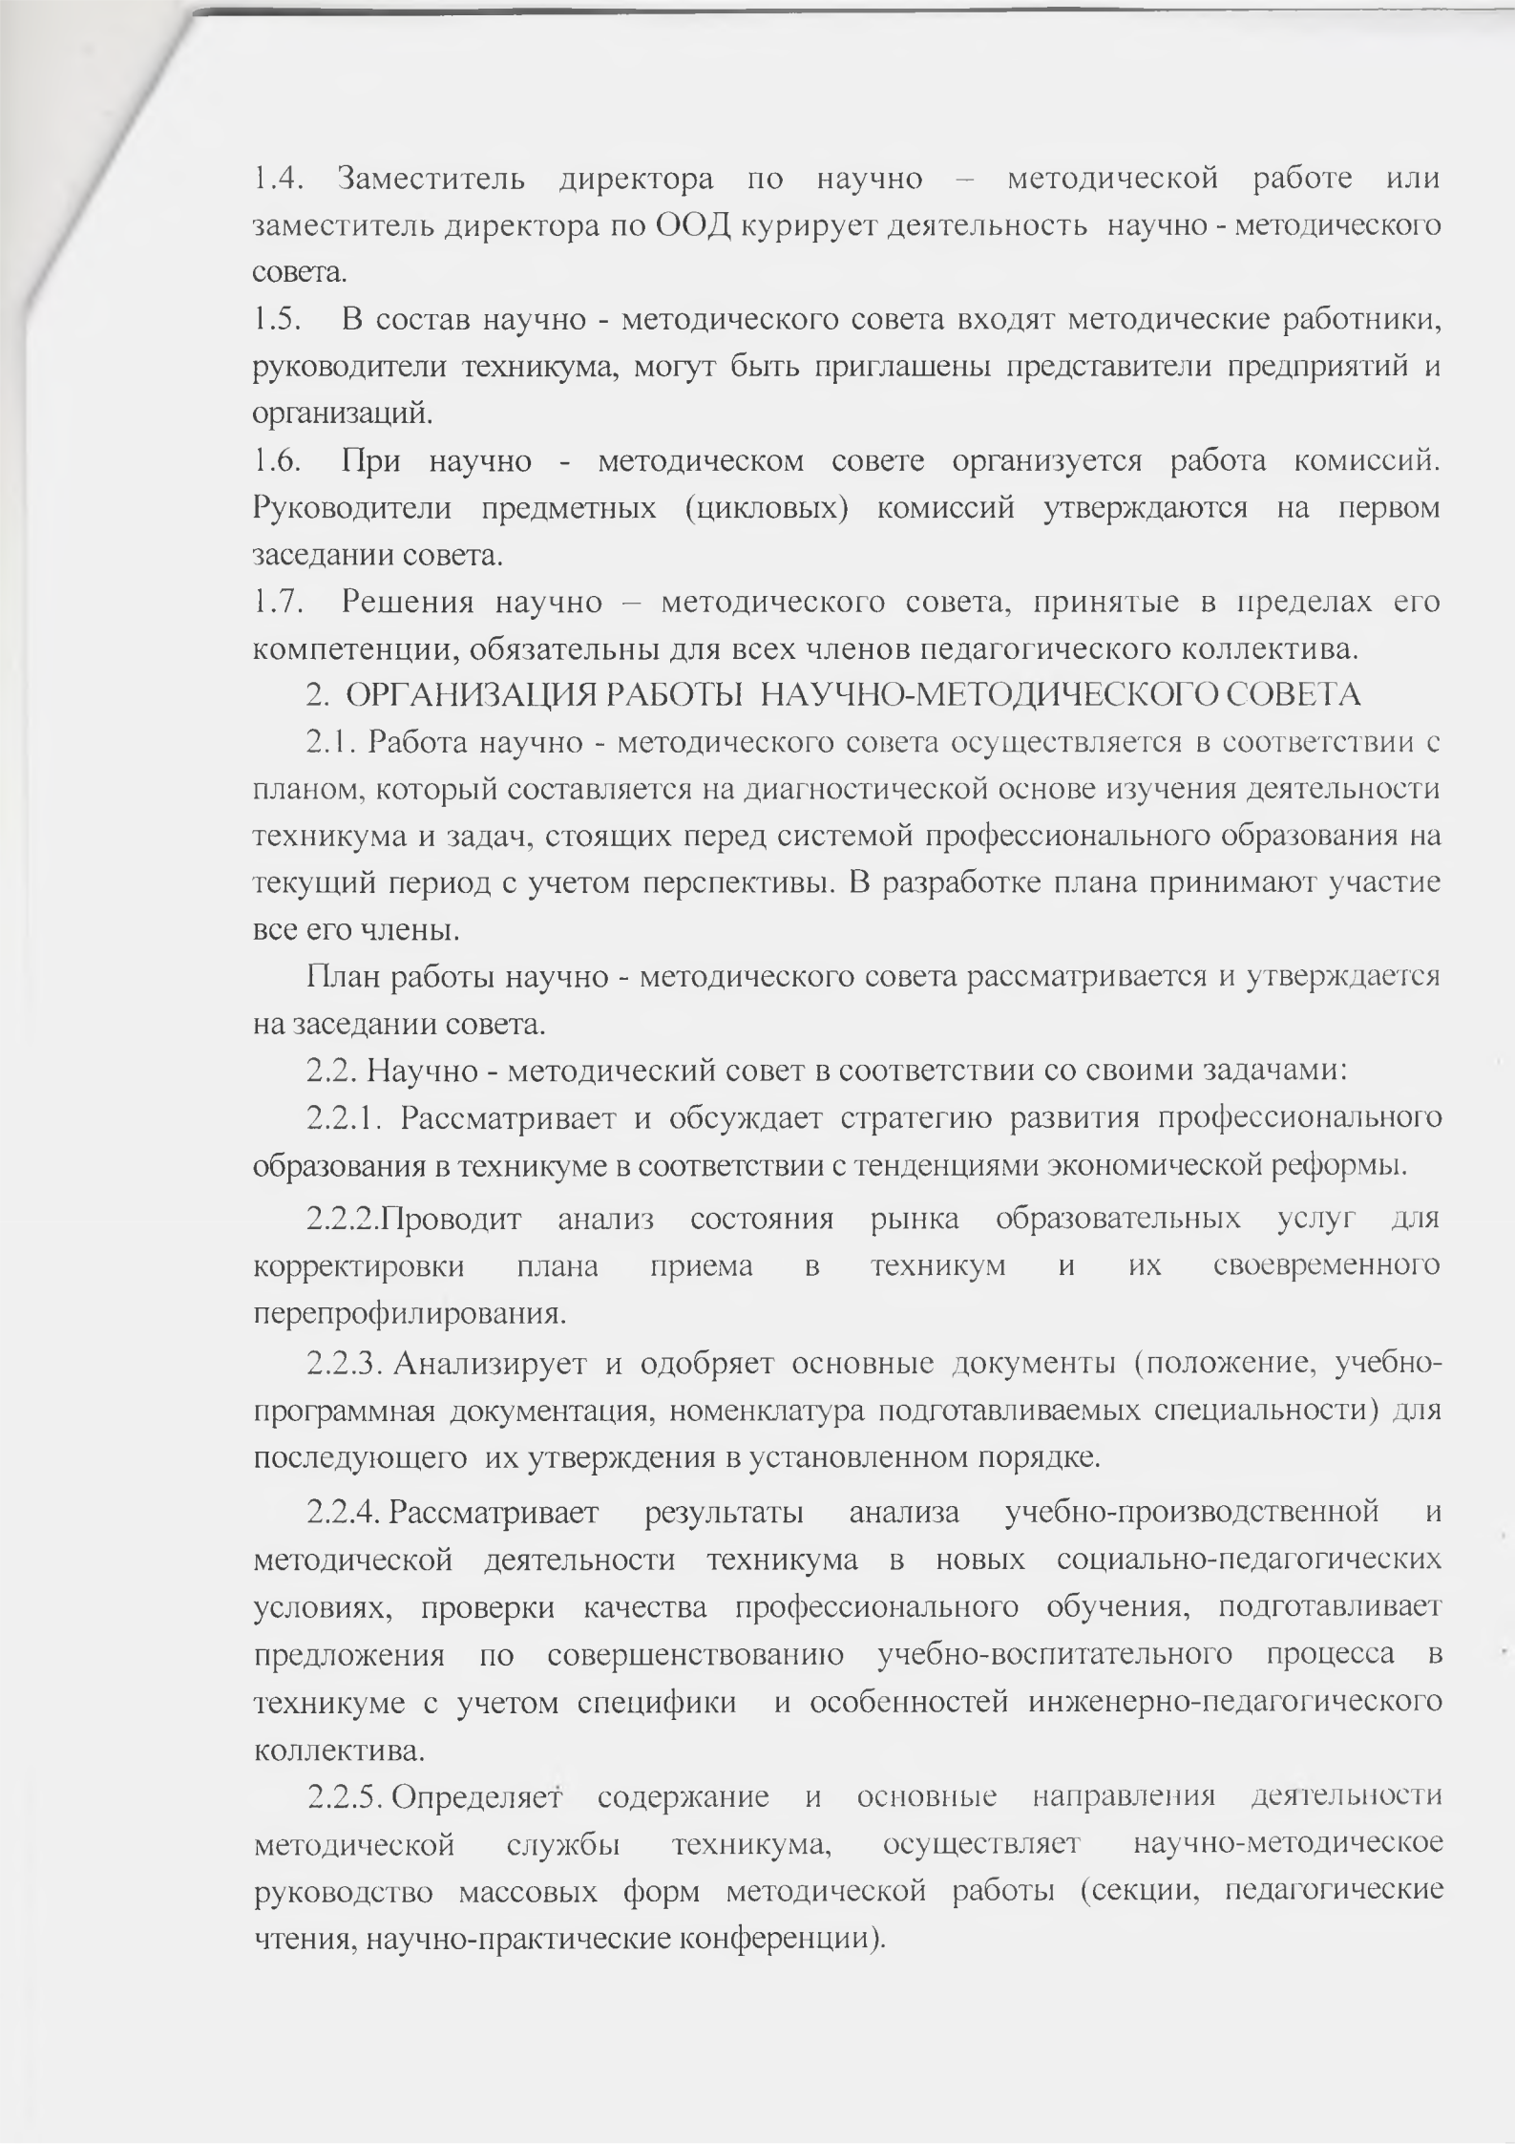
1.4. Заместитель директора по научно - методической работе или заместитель директора по ООД курирует деятельность научно - методического совета.

1.5. В состав научно - методического совета входят методические работники, руководители техникума, могут быть приглашены представители предприятий и организаций.
1.6. При научно - методическом совете организуется работа комиссий. Руководители предметных (цикловых) комиссий утверждаются на первом заседании совета.

1.7. Решения научно - методического совета, принятые в пределах его компетенции, обязательны для всех членов педагогического коллектива.

2. ОРГАНИЗАЦИЯ РАБОТЫ НАУЧНО-МЕТОДИЧЕСКОГО СОВЕТА

2.1. Работа научно - методического совета осуществляется в соответствии с планом, который составляется на диагностической основе изучения деятельности техникума и задач, стоящих перед системой профессионального образования на текущий период с учетом перспективы. В разработке плана принимают участие все его члены.

План работы научно - методического совета рассматривается и утверждается на заседании совета.

2.2. Научно - методический совет в соответствии со своими задачами:

2.2.1. Рассматривает и обсуждает стратегию развития профессионального образования в техникуме в соответствии с тенденциями экономической реформы.

2.2.2. Проводит анализ состояния рынка образовательных услуг для корректировки плана приема в техникум и их своевременного перепрофилирования.

2.2.3. Анализирует и одобряет основные документы (положение, учебно программная документация, номенклатура подготавливаемых специальности) для последующего их утверждения в установленном порядке.
2.2.4. Рассматривает результаты анализа учебно-производственной и методической деятельности техникума в новых социально-педагогических условиях, проверки качества профессионального обучения, подготавливает предложения по соверщенствованию учебно-воспитательного процесса в техникуме с учетом специфики и особенностей инженерно-педагогического коллектива.

2.2.5. Определяет содержание и основные направления деягелыюсти методической службы техникума, осуществляет научно-методическое руководство массовых форм методической работы (секции, педагогические чтения, научно-практические конференции).
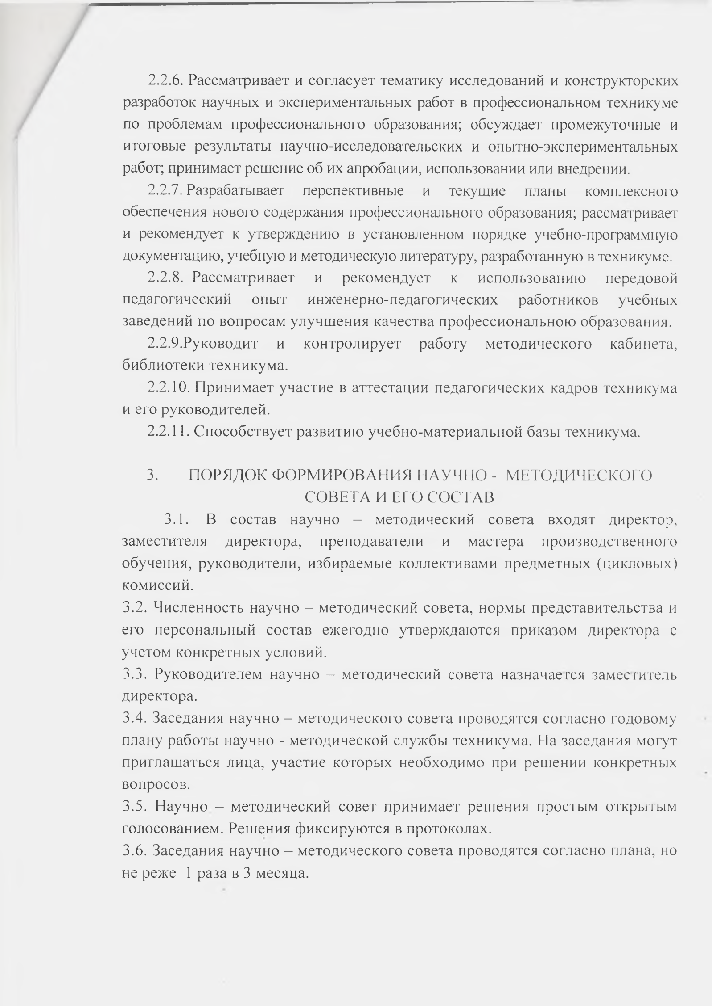
2.2.6. Рассматривает и согласует тематику исследований и конструкторских разработок научных и экспериментальных работ в профессиональном техникуме по проблемам профессионального образования; обсуждает промежуточные и итоговые результаты научно-исследовательских и опытно-экспериментальных работ; принимает решение об их апробации, использовании или внедрении.

2.2.7. Разрабатывает перспективные и текущие планы комплексного обеспечения нового содержания профессионального образования; рассмагривает
- рекомендует к утверждению в установленном порядке учебно-программную документацию, учебную и методическую литературу, разработанную в техникуме.

2.2.8. Рассматривает и рекомендует к использованию передовой педагогический опыт инженерно-педагогических работников учебных заведений по вопросам улучшения качества профессиональною образования.

2.2.9. Руководит и контролирует работу методического кабинета, библиотеки техникума.

2.2.10. Принимает участие в аттестации педагогических кадров техникума

- его руководителей.

2.2.11. Способствует развитию учебно-материальной базы техникума.

- ПОРЯДОК ФОРМИРОВАНИЯ НАУЧНО - МЕТОДИЧЕСКОГО

СОВЕТА И ЕГО СОСТАВ

3.1. в состав научно - методический совета входят директор заместителя директора, преподаватели и мастера производственного обучения, руководители, избираемые коллективами предметных (цикловых) комиссий.

3.2. Численность научно - методический совета, нормы представительства и его персональный состав ежегодно утверждаются приказом директора с учетом конкретных условий.

3.3. Руководителем научно - методический совета назначается замесги'гель директора.

3.4. Заседания научно - методического совета проводятся согласно годовому плану работы научно - методической службы техникума. На заседания могут приглашаться лица, участие которых необходимо при решении конкретных вопросов.

3.5. Научно - методический совет принимает решения простым открытым голосованием. Решения фиксируются в протоколах.

3.6. Заседания научно - методического совета проводятся согласно плана, но не реже 1 раза в 3 месяца.
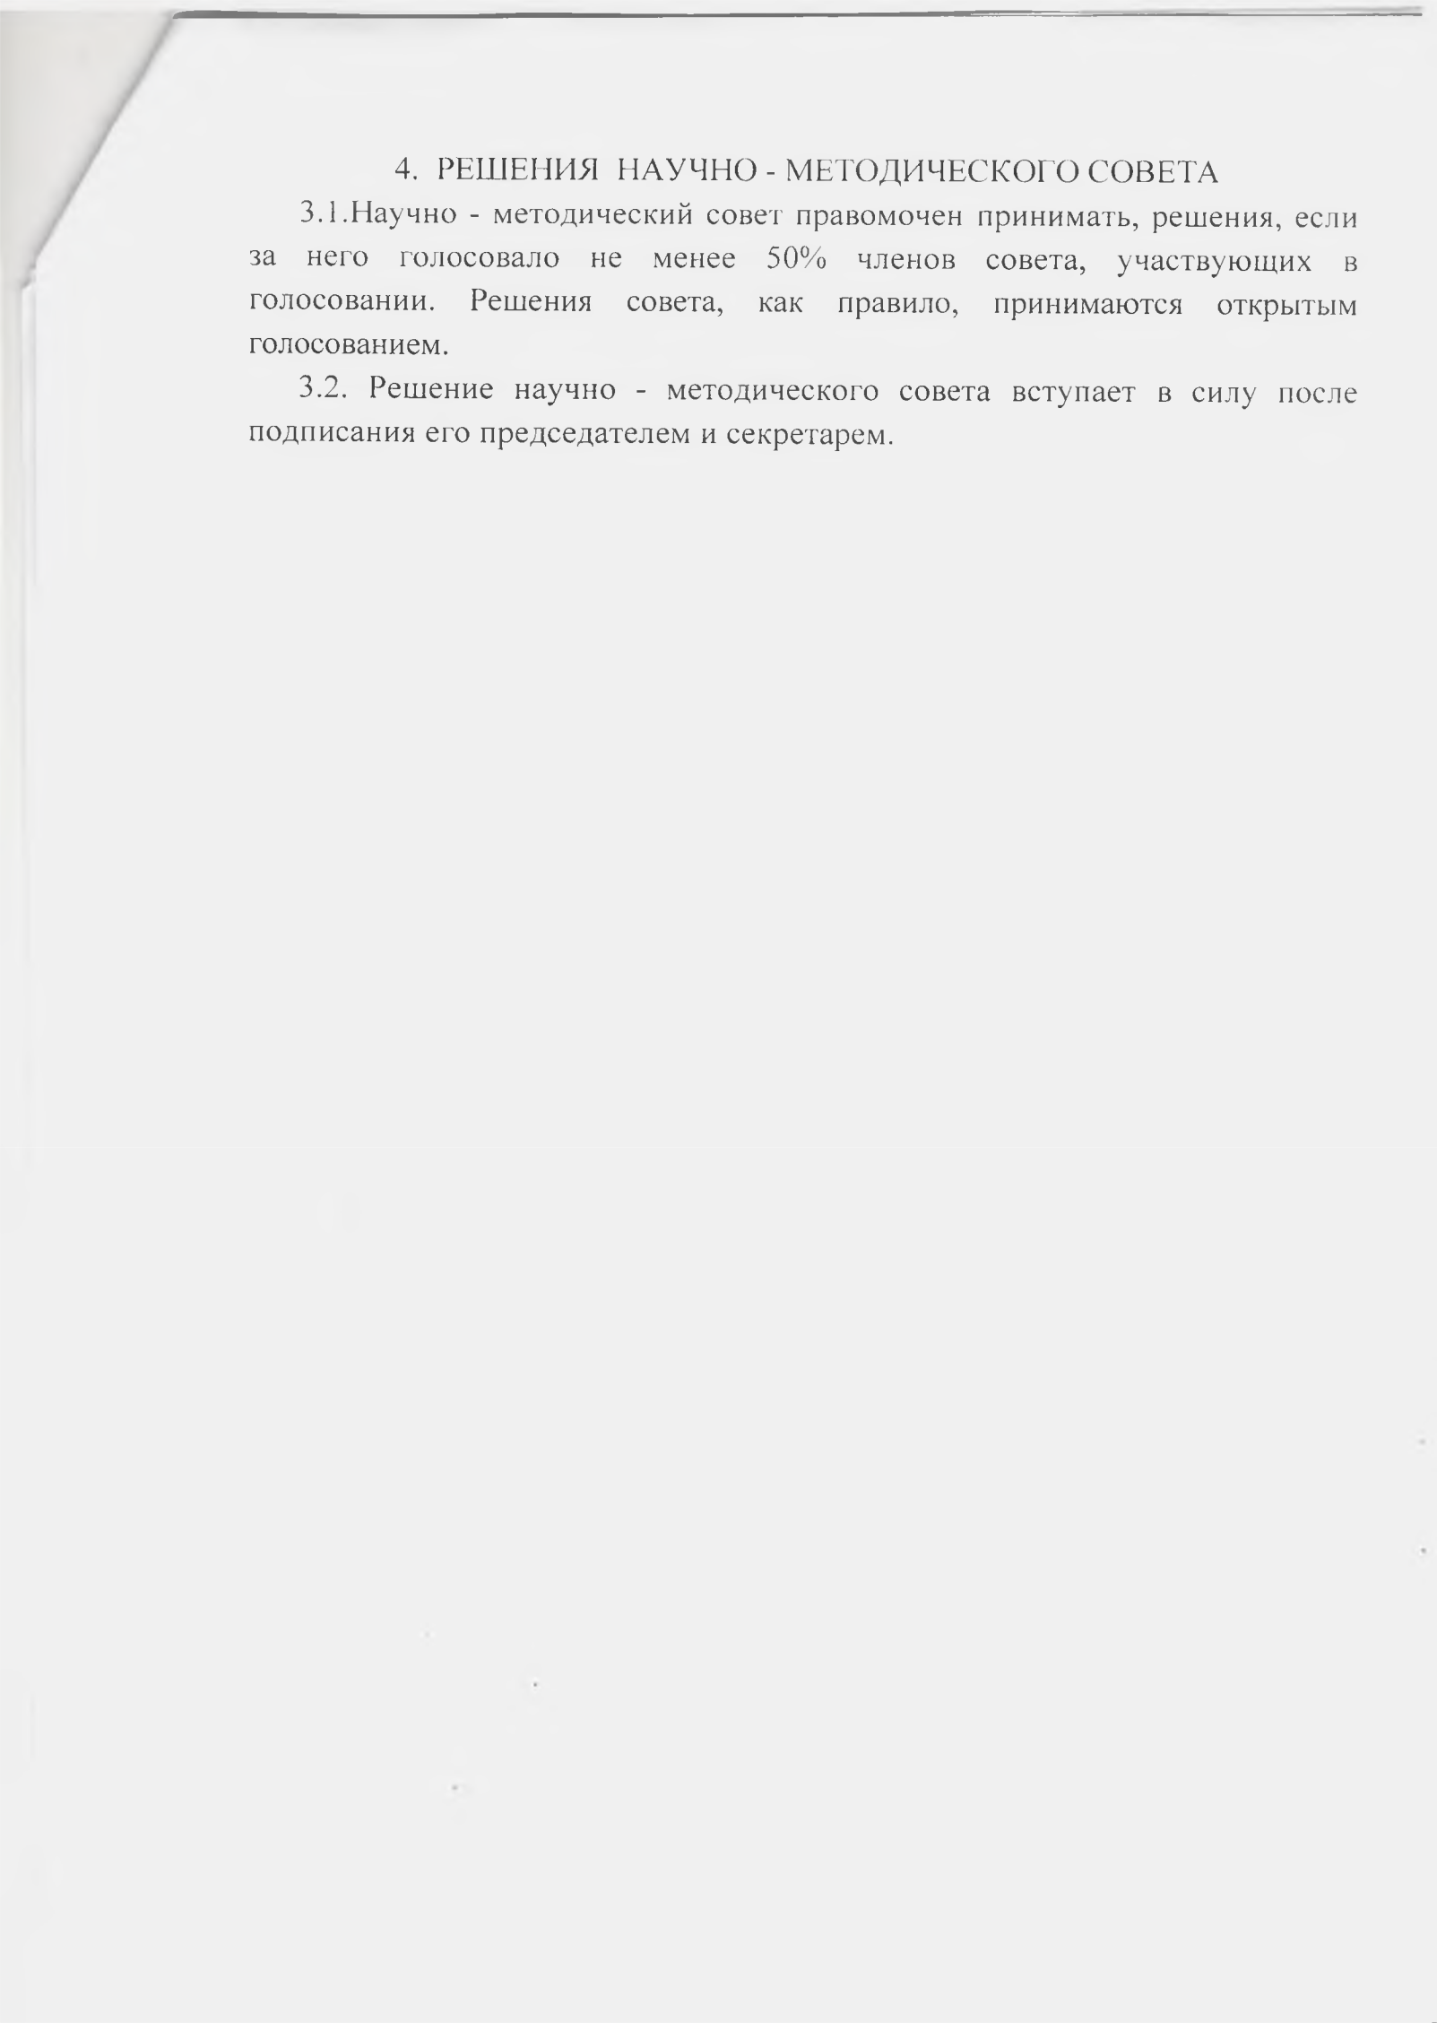
4. РЕШЕНИЯ НАУЧНО - МЕТОДИЧЕСКОЕО СОВЕТА З.ЕНаучно - методический совет правомочен принимать, решения, если за него голосовало не менее 50% членов совета, участвующих в

голосовании. Решения совета, как правило, принимаются открытым голосованием.

3.2. Решение научно - методического совета вступает в силу после подписания его председателем и секретарем.

